


TalkHobi
איתי פרכטר גפני

שם התלמיד: איתי פרכטר גפני
ת.ז : 218009496
בית הספר: קרית חינוך "דרור"
שם המורה המלווה: אורית קלינגר
תאריך הגשה: יוני 2026

תוכן עניינים וראשי פרקים
תוכן עניינים

פרק א - TalkHobi – ייזום 3
פרק ב' - TalkHobi – אפיון 6
פרק ג' - TalkHobi - מסמך ניתוח 8
פרק ד' - TalkHobi – העיצוב – מבנה 11
פרק ה' - הקוד – קטעי קוד נבחרים 16
פרק ו' - TalkHobi – בדיקות ('קופסא לבנה') 19
פרק ז' - מדריך למשתמש 20
פרק ח' - TalkHobi – מבט אישי 21
פרק ט' - ביבליוגרפיה 22

פרק א - TalkHobi – ייזום

- תיאור ראשוני של המערכת
- תקציר כולל ורציונל הפרויקט:

TalkHobi היא אפליקציית תקשורת לצ'אט קבוצתי בזמן אמת, הכוללת שיחת טקסט, וידאו ואודיו – בדומה לדיסקורד או זום. מטרתה היא לאפשר לקבוצת משתמשים לדבר על התחביב שלהם במספר מדיומים של תקשורת.
המשתמש מתחבר עם שם משתמש וסיסמה, בוחר קבוצה שהוא שייך אליה, ונכנס לחדר שיחה.
הפרויקט בנוי ב-Python עם ממשק גרפי ב-customtkinter, שידור וידאו ב-OpenCV, שמע ב-PyAudio ומסד נתונים MySQL.
כל התקשורת מתבצעת דרך 4 סוקטי UDP נפרדים – לווידאו, טקסט, שמע ושאילתות מסד נתונים.

- מה המוצר המוגמר אמור לבצע:

המוצר מאפשר לקבוצת משתמשים להתחבר לאותו חדר ולתקשר בו-זמנית בשלושה ערוצים:
• טקסט – שליחה וקבלה של הודעות בזמן אמת לכל חברי הקבוצה.
• וידאו – שידור תמונת מצלמה (Webcam) בין כל המשתתפים, כל אחד בתיבה נפרדת.
• שמע – שידור מיקרופון חי לכל המשתתפים, עם אפשרות השתקה.
בנוסף: ניהול משתמשים (כניסה, רישום), ניהול קבוצות (יצירה, הוספת חברים), ובקרות: השתקה, כיבוי מצלמה, יציאה.

- למה בחרתי בפרויקט ומה האתגרים שאני צופה לי בפרויקט:

בחרתי בפרויקט זה בשל העניין שלי במערכות בזמן אמת.
האתגרים הצפויים:
• ניהול חבילות UDP – הפרוטוקול אינו מבטיח סדר או הגעה, מה שמאתגר בשידור מדיה.
• סנכרון threads – כל לוח המדיה (וידאו/שמע/טקסט) פועל ב-threads נפרדים.
• דחיסת וידאו בזמן אמת – שליחת פריימים ב-JPEG עם מינימום עיכוב.
• ניהול מצב קבוצה בשרת – מעקב אחר כתובות ה-UDP של כל משתתף.

הגדרת הלקוח:
- למי מיועדת המערכת ומי הולך להשתמש בה?
המערכת מיועדת לקבוצות קטנות של משתמשים – חברים, תלמידים, צוותים קטנים – הרוצים כלי תקשורת קולי/וידאו/טקסט כדי לדבר על התחביבים שלהם.
המשתמשים: כל אחד בעל מחשב עם מיקרופון ומצלמה וחיבור לאינטרנט.

- סקירת פתרונות קיימים
Discord – אפליקציה מבוססת ענן לצ'אט קבוצתי עם וידאו/שמע/טקסט. דורשת חיבור אינטרנט וחשבון.
Zoom – כלי ועידות וידאו. מוכוון לפגישות עם מנחה. TalkHobi מוכוון לצ'אט קבוצתי שוטף ללא הגדרת פגישה.

הגדרת יעדים/מטרות

מה המטרות המרכזיות של המערכת המוצעת:

• לאפשר תקשורת טקסט בזמן אמת בין חברי קבוצה.
• לאפשר שיחת וידאו קבוצתית עם תצוגת מצלמה ולאפשר שיחת קול קבוצתית עם שידור מיקרופון.
• לתת לאנשים מקום לדבר על התחביבים שלהם בהרבה דרכים שונות.
• לאפשר ניהול משתמשים: כניסה מאובטחת עם סיסמה מוצפנת (SHA-256 + salt).
• לאפשר ניהול קבוצות: יצירה, הוספת חברים, בדיקת חברות.

בעיות, תועלות וחסכונות
- מה הבעיה/יות ומה אנחנו מנסים להשיג?
הבעיה: הבעיה היא בעיית הפיזור והרעש ברשתות החברתיות. אנחנו מנסים להשיג פלטפורמה מובנית וממוקדת קהילות, שבה הערך המרכזי הוא חיבור בין אנשים סביב תחומי עניין משותפים ולא סביב קשרים חברתיים קודמים.

- מה התועלות שסביר לצפות מהמערכת?

• התועלת המרכזית של המערכת היא יצירת מרחב ממוקד שבו המשתמש נחשף אך ורק לתוכן שמעניין אותו, ללא ה"רעש" המאפיין רשתות חברתיות. TalkBi מאפשרת ייעול של שיתוף הידע על ידי ריכוז אנשים בעלי מכנה משותף במקום אחד, מה שמקצר את הדרך ליצירת קשרים משמעותיים ומקצועיים סביב תחביבים.
אלו שירותים המערכת תיתן?
• המערכת תאפשר פתיחה וניהול של קבוצות לפי תחומי עניין ושיח ממוקד בין המשתמשים. היא תספק כלים לשיתוף תמונות סרטונים וקישורים בתוך דפי הקהילה. בנוסף המערכת תציע יכולות פיקוח למנהלי הקבוצות.

השוואת העבודה עם פתרונות ויישומים קיימים (למצור לפחות שניים שעונים על אותו הצורך לאו דווקא במדויק ולתאר את הפתרון שלהם):

דיסקורד מציעה שרתים עם ערוצי טקסט וקול מורכבים שמתאימים בעיקר לקהל טכנולוגי. המערכת תהיה פשוטה ונגישה יותר למשתמש הממוצע.
וואצאפ משמשת לתקשורת מהירה בקבוצות אבל היא מבוססת על מספר טלפון. המערכת תאפשר לך להישאר אנונימי כדי לשמור על הזהות שלך משאר החברים בקבוצות.

- האם צפויים קשיים או מגבלות בהגדרת המערכת
- האם מדובר בטכנולוגיה חדשה ובלתי מוכרת?
שידור מדיה ב-UDP עם פרוטוקול מותאם אישית – טכנולוגיה בסיסית אך מאתגרת ליישום.
OpenCV לדחיסת JPEG בזמן אמת – ספרייה מוכרת אך דרושה הבנה מעמיקה לאופטימיזציה.

- האם קיימים סייגים בהגדרת המערכת? (הגבלות שנובעות מבעיות/כשלים/צרכים/ציוד מיוחד... וכו')
• UDP אינו מבטיח הגעה – חבילות וידאו/שמע עשויות לאבד ב-congestion.
• התקשורת מוצפנת ב-TLS/DTLS, מה שמוסיף עומס חישובי קל אך מבטיח אבטחת מידע.
• דורש מחשב עם מצלמה ומיקרופון לפונקציות וידאו/שמע.
• המערכת פועלת מעל האינטרנט; לכן נדרשת התחשבות בהשהיה (latency) ובאובדן חבילות הגבוה יותר מאשר ב-LAN.

תיחום הפרויקט
- יש לתאר את התחומים בהם הפרויקט עוסק (בדגש על רשתות ומערכות הפעלה)
• רשתות: UDP סוקטים, פרוטוקול bytes מותאם אישית, relay של חבילות.
• מערכות הפעלה: ניהול threads, תהליכים ומנגנוני סנכרון.
• בסיסי נתונים: MySQL עם טבלאות משתמשים, קבוצות ומבנה many-to-many.
• עיבוד מדיה: JPEG דחיסה עם OpenCV, PCM שמע עם PyAudio.

יש להדגיש את התחומים בהם המערכת לא מטפלת
• אין תמיכה ב-TCP – כל התקשורת UDP.
• אין תמיכה במובייל – אפליקציית Desktop בלבד.
• אין שיתוף מסך.

פרק ב' - TalkHobi – אפיון

- פרוט המערכת:
- תיאור מפורט יותר של המערכת
TalkHobi מורכבת משרת מרכזי ומלקוחות. השרת פועל על 4 פורטים UDP נפרדים:
• פורט 3005 – וידאו: מקבל פריימי JPEG, מפיץ לכל חברי הקבוצה.
• פורט 3006 – טקסט: מקבל הודעות, מפיץ לכל חברי הקבוצה.
• פורט 3007 – שמע: מקבל נתוני PCM, מפיץ לכל חברי הקבוצה.
• פורט 3008 – שאילתות: מקבל שאילתות DB (login, רשימת קבוצות) ומחזיר תשובות.
הלקוח פותח 4 סוקטים מקבילים, כל אחד לפורט מתאים.
- מה היא אמורה לעשות
• אימות משתמש: שם משתמש + סיסמה מול MySQL עם hash SHA-256.
• ניהול קבוצות: יצירת קבוצות, הוספת חברים, רשימת קבוצות למשתמש.
• צ'אט טקסט: שליחה/קבלה של הודעות בזמן אמת.
• וידאו: לכידת מצלמה, דחיסת JPEG, שידור UDP, תצוגת grid.
• שמע: לכידת מיקרופון PCM, שידור UDP, השמעה.
• בקרות: השתקה, כיבוי מצלמה, יציאה מקבוצה.

מה היכולות שהיא תעניק למשתמש , פירוט היכולות:
• כניסה למערכת – אימות זהות באמצעות שם משתמש וסיסמה מוצפנת.
• ניהול קבוצות – יצירת קבוצה, צפייה ברשימת הקבוצות שלי, הוספת חברים.
• צ'אט טקסט קבוצתי – שליחה וקבלה של הודעות בזמן אמת.
• שיחת וידאו קבוצתית – תצוגת מצלמה חיה של כל המשתתפים.
• שיחת שמע קבוצתית – שידור מיקרופון חי והשמעה.
• בקרות מדיה – השתקה, כיבוי/הדלקת מצלמה, יציאה.

- פירוט הבדיקות ('קופסא שחורה')
מספר | שם הבדיקה (שם שיעיד על תוכן הבדיקה) | מה אמורה לבדוק | איך מתכננים לבדוק  (לתאר בפירוט את שלבי הבדיקה)
1 | תקשורת טקסטואלית  בסיסית אסינכרונית בין שני מחשבים באמצעות SOCKETS | בודק האם ניתן להתכתב בצורה רציפה באמצעות SOCKETS וTHREADS | כתיבת קוד בפייתון של תקשורת UDP עם סוקטים ות'רדים
2 | חיבור של יותר משני משתמשים לצ'אט חי בלי הפרעות | האם ניתן לחבר מספר רב של משתמשים לצ'אט טקסט חי  בעזרת SOCKETS וTHREADS | כתיבת קוד בפייתון של תקשורת UDP עם סוקטים ות'רדים
3 | בדיקת העברת אודיו | האם הפרויקט יכול להעביר קובץ אודיו בין שני מחשבים בעזרת SOCKETS | כתיבת קוד בפייתון של תקשורת TCP של קובץ אודיו wave.  בעזרת Pyaudio
4 | העברת פיד אודיו | האם הפרויקט יכול להעביר פיד אודיו חי ללא הפרעות | כתיבת קוד בפייתון של תקשורת UDP עם סוקטים ות'רדים וPyaudio
5 | בדיקת העברת ווידאו | האם הפרוייקט יכול להעביר סרטון ווידאו בין שני מחשבים בעזרת SOCKETS | כתיבת קוד בפייתון של תקשורת TCP המאפשר לשלוח קובץ וידאו
6 | סנכרון אודיו ווידאו | אחרי שמעבירים ווידאו ואודיו של אותו פיד, האם המקבל יכול לסנכרן את שני הפידים ולהציג את הסרטון יחד עם הסאונד. | כתיבת קוד בפייתון של תקשורת UDP עם סוקטים ,ת'רדים, OpenCV וPyaudio

- תכנון לוח זמנים לפרויקט - רשמו כאן את המשימות שלכם
משימות הפרויקט המרכזיות:
• תכנון ארכיטקטורה ופרוטוקול (ספטמבר 2025)
• פיתוח שרת UDP וניהול קבוצות (אוקטובר 2025)
• פיתוח מסך כניסה וניהול משתמשים ב-MySQL (נובמבר 2025)
• פיתוח צ'אט טקסט – לקוח ושרת (נובמבר 2025)
• פיתוח שידור וידאו (JPEG/OpenCV) (דצמבר 2025)
• פיתוח שידור שמע (PCM/PyAudio) (ינואר 2026)
• פיתוח ממשק GUI מלא (customtkinter) (פברואר 2026)
• בדיקות, תיקון באגים ותיעוד (מרץ–מאי 2026)
- תכנון לוח זמנים
עבור כל פעילות בלוח: זמן התחלה מתוכנן, זמן סיום מתוכנן , זמן התחלה בפועל, זמן סיום בפועל והערות

פרק ג' - TalkHobi - מסמך ניתוח

.
- שם היכולת: שיתוף מסך המחשב
- מהות היכולת: מאפשרת למשתמש לשדר את התצוגה של מסך המחשב שלו לשאר חברי הקבוצה כדי להציג מצגות, משחקים , הדרכות וכו'.
- אוסף התהליכים: לכידת תמונת המסך של המשתמש, דחיסת הנתונים לפורמט וידאו, שידור הנתונים לשרת , פענוח הנתונים בצד המקבל, והצגתם בחלון ייעודי בממשק.
- רשימת האובייקטים: משתמש (מציג וצופים), מסך המחשב (מקור קלט), פרוטוקולי תקשורת ווידאו, ממשק תצוגה.

2.
- שם היכולת: שליחת קובץ בקבוצה
- מהות היכולת: מאפשרת לחברי הקבוצה להעלות ולהוריד מסמכים, תמונות או סרטונים בתוך חלון השיחה.
- אוסף התהליכים: בחירת קובץ מהמכשיר המקומי, העלאת הקובץ לשרת, רישום פרטי הקובץ במסד הנתונים, הצגת קישור/תצוגה מקדימה בצ'אט, והורדת הקובץ על ידי משתמשים אחרים.
- רשימת האובייקטים: משתמש, מערכת קבצים מקומית, אובייקט קובץ, שרת אחסון, מסד נתונים, ממשק הצ'אט.

3.
- שם היכולת: סריקה של קובץ על מנת לוודא שאינו זדוני
- מהות היכולת: הגנה על המשתמשים ועל תשתיות המערכת מפני הפצת וירוסים ותוכנות כופר בתוך הקבוצות.
- אוסף התהליכים: קליטת הקובץ המועלה בשרת לפני פרסומו, סריקת הקובץ, קבלת אישור האם הקובץ תקין או נגוע, מחיקת הקובץ במידה והוא זדוני והצגת התראה למשתמש, או אישור העלאתו במידה והוא תקין.
- רשימת האובייקטים: אובייקט קובץ, שרת המערכת, מנוע סריקת אבטחה, מסד נתונים, ממשק התראות משתמש.

4.
- שם היכולת: שידור וידאו לייב בצורה חלקה ללא קטיעות
- מהות היכולת: מאפשרת תקשורת חזותית רציפה בין משתמשים בזמן אמת, תוך התמודדות עם מגבלות רוחב פס ליצירת חוויה חלקה.
- אוסף התהליכים: הפעלת מצלמת הרשת, לכידת וידאו, דחיסת קידוד וידאו בהתאם לאיכות הרשת, ניתוב חבילות נתונים בזמן אמת, סנכרון עם האודיו, ורינדור הווידאו במסכי המשתתפים.
- רשימת האובייקטים: משתמש, מצלמת רשת, שרת ניתוב נתונים, פרוטוקולי תקשורת זמן-אמת, רכיב נגן וידאו בממשק.

5.
- שם היכולת: שידור אודיו חי ללא קטיעות
- מהות היכולת: מתן אפשרות למשתמשים לשוחח קולית בזמן אמת בתוך הקבוצה.
- אוסף התהליכים: קליטת שמע מהמיקרופון, קידוד האודיו, שידור מהיר ברשת, פענוח והשמעה ברמקולים של המשתתפים האחרים.
- רשימת האובייקטים: משתמש, מיקרופון, רמקול/אוזניות, פרוטוקולי תקשורת, מנוע עיבוד שמע.

6.
- שם היכולת: יכולת צ'אט סימולטנית בין מספר רב של משתמשים
- מהות היכולת: ניהול שיח כתוב מיידי בין חברי הקהילה ללא עיכובים, גם כשיש עומס משתתפים.
- אוסף התהליכים: הקלדת הודעה, פתיחת ערוץ תקשורת פתוח , שליחת ההודעה לשרת, הפצת ההודעה לכלל המחוברים לקבוצה בזמן אמת, שמירת ההודעה בהיסטוריה, ועדכון המסך של כולם.
- רשימת האובייקטים: משתמש, אובייקט הודעה, שרת תקשורת בזמן אמת, מסד נתונים (היסטוריית צ'אט), ממשק חלון שיחה.

7.
- שם היכולת: ממשק לקוח
- מהות היכולת: השער הוויזואלי דרכו המשתמש צורך את השירותים, מתחבר למערכת, ומאתר קבוצות לפי תחומי עניין.
- אוסף התהליכים: קבלת קלט מהמשתמש (הרשמה/התחברות), הצגת רשימת קבוצות, חיפוש נושאים, מעבר בין מסכים, הצגת התוכן המושך מהשרת (הודעות, וידאו, חברים).
- רשימת האובייקטים: משתמש, מסכי פתיחה/התחברות, מסך בית, מנגנון אימות זהות.

8.
- שם היכולת: ממשק מנהל קבוצה
- מהות היכולת: הענקת שליטה ליוצר הקבוצה (או מי מטעמו) על מנת לפקח על התוכן, לשמור על הסדר ולנהל את חברי הקהילה.
- אוסף התהליכים: יצירת קוד הצטרפות, מתן או שלילת הרשאות למשתמשים אחרים, הסרת משתמשים מפרים, מחיקת הודעות או קבצים בעייתיים, ועדכון הגדרות הקבוצה (שם, תיאור).
- רשימת האובייקטים: משתמש מנהל, טבלת הרשאות במסד הנתונים, אובייקט קבוצה, ממשק הגדרות.

פרק ד' - TalkHobi – העיצוב – מבנה

- תיאור המבנה של המערכת המוצעת
- רכיבים שונים והקשרים ביניהם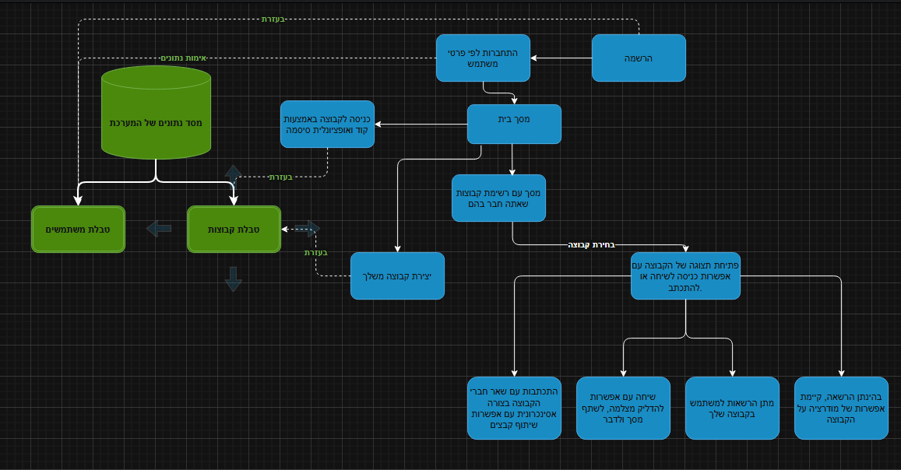תיאור הטכנולוגיה הרלוונטית
- פירוט ההחלטות שנלקחו בחשבון בעת בחירת הטכנולוגיה (שפת תכנות, מ"ה, תקשורת, תחומי עיניין, ועוד...)
• שפת תכנות: Python 3 – שפה עשירה בספריות מדיה ורשת, מתאימה לפרוטוטייפ מהיר.
• GUI: customtkinter – ספריית GUI מודרנית לפייתון, קלה לשימוש ונראית טוב.
• וידאו: OpenCV (cv2) – הספרייה הסטנדרטית ללכידה ועיבוד תמונה.
• שמע: PyAudio – גישה ל-PortAudio ל-capture והשמעה של PCM.
• בסיס נתונים: MySQL – RDBMS יציב, תמיכה ב-SQL ניהולי.
• פרוטוקול תקשורת: UDP – עיכוב נמוך, מתאים לשידור מדיה חי.
• פרוטוקול אפליקציה: bytes + separators מותאמים – פשוט, יעיל, ניתן להרחבה.
- תיאור מודולים בהם נעשה שימוש (כדאי להתחיל מתיאור הסכמתי הוא עוזר להבנה של מה שנדרש)
- סקירת כל המודולים המרכיבים את המערכת וקשרי הגומלין ביניהם:
  - מודולים שאתם מייבאים – מספיקה שורה אחת המסבירה למה מיועד המודול.
  - מודולים שלכם - יש לפרט ברמת אובייקטים (שם האובייקט והתכונות שבו) וכן כלל הפעולות שבמודל (כותרות וטענת כניסה ויציאה לכל מפעולה)
- תיאור סכמתי של הקשרים בין המודולים המרכזיים. (להקפיד בשרטוט על מקרא אחיד תוך ביצוע אבחנה בין מה נמצא בלקוח ומה בשרת)
- תיאור סביבת הפיתוח
- שפת התכנות שנבחרה לכתיבת הפרויקט
Python 3.10+
- ממשק/ספריות
customtkinter – GUI, OpenCV (cv2) – וידאו, PyAudio – שמע, mysql-connector-python – DB,
socket – רשת, threading – threads, hashlib – הצפנה, numpy – עיבוד תמונה.
- פירוט כלי הפיתוח הנדרשים לפיתוח
• Python 3.10+ עם pip.
• MySQL Server 8.x על localhost.
• PyCharm לעריכת קוד.
• Git לניהול גרסאות.

הגדרות:

- תיאור האלגוריתמים המרכזיים בפרויקט: (לבחור 4 בעיות עיקריות בפרויקט ולנתח לפי האמור בסעיף זה)
━━ אלגוריתם 1: אימות סיסמה (Login Authentication) ━━
בעיה: כיצד לאחסן ולאמת סיסמאות בצורה מאובטחת.
פתרון: salt + SHA-256 hashing.
תהליך: בעת יצירת משתמש – מייצרים random salt, מחשבים SHA-256(salt+password), שומרים hash+salt ב-DB.
בעת כניסה – שולפים salt, מחשבים hash ומשווים. אין שמירת סיסמה בפשוטה.
נבחר על פני MD5 (שבור) ו-bcrypt (דרישות ספריה נוספת).

━━ אלגוריתם 2: Relay קבוצתי ━━
בעיה: כיצד להפיץ חבילה מלקוח אחד לכל שאר חברי הקבוצה.
פתרון: השרת שומר מיפוי addr→group_id וgroup_id→{set of addrs}.
תהליך: חבילה נכנסת → שולפים group_id לפי addr → שלח לכל כתובות הקבוצה חוץ מהשולח.
הלקוחות לא מכירים זה את זה ישירות.

━━ אלגוריתם 3: דחיסת וידאו JPEG ━━
בעיה: פריים וידאו גדול מדי לשידור UDP (מגבלת 50000 bytes).
פתרון: הפיכת קובץ לJPEG לדחיסה לפני שליחה.
תהליך: לכידת frame → imencode → bytes → UDP send. קבלה: bytes → np.frombuffer → imdecode → display.

━━ אלגוריתם 4: Join Handshake ━━
בעיה: כיצד השרת יודע לאיזו קבוצה משויך כל לקוח UDP.
פתרון: handshake חד-פעמי בתחילת הסשן.
תהליך: הלקוח שולח "join SEP user_id SEP group_id" → השרת מאמת חברות ב-DB → רושם addr בקבוצה.
בסיום: הלקוח שולח "kill SEP user_id" → השרת מסיר את הכתובת.
- ניסוח וניתוח של הבעיה האלגוריתמית
- תיאור אלגוריתמים קיימים לפתרון הבעיה
- הפנייה למקורות רלוונטיים
- סקירת הפתרון הנבחר (תוך נימוק הבחירה בו ושלילת הפתרונות האלטרנטיביים, או פיתוח מקורי)

תיאור מסכי הפרוייקט:

- 1. מסך כניסה (TalkHobiLogin):
מטרה: אימות זהות המשתמש.
מרכיבים: שדה שם משתמש, שדה סיסמה, כפתור כניסה, הודעת שגיאה.
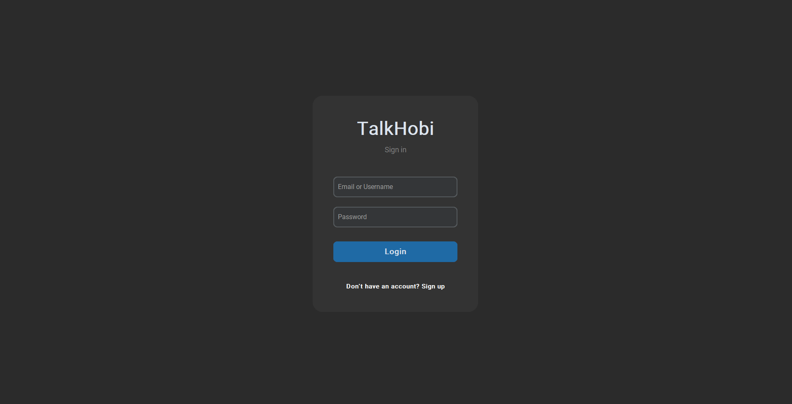

2. מסך לובי (LobbyClass):
מטרה: הצגת קבוצות המשתמש ואפשרויות ניהול.
מרכיבים: רשימת קבוצות, כפתור יצירת קבוצה, שדה הוספת חבר (אם אתה בעלים של לפחות קבוצה אחת), כפתור ריענון רשימת קבוצות.
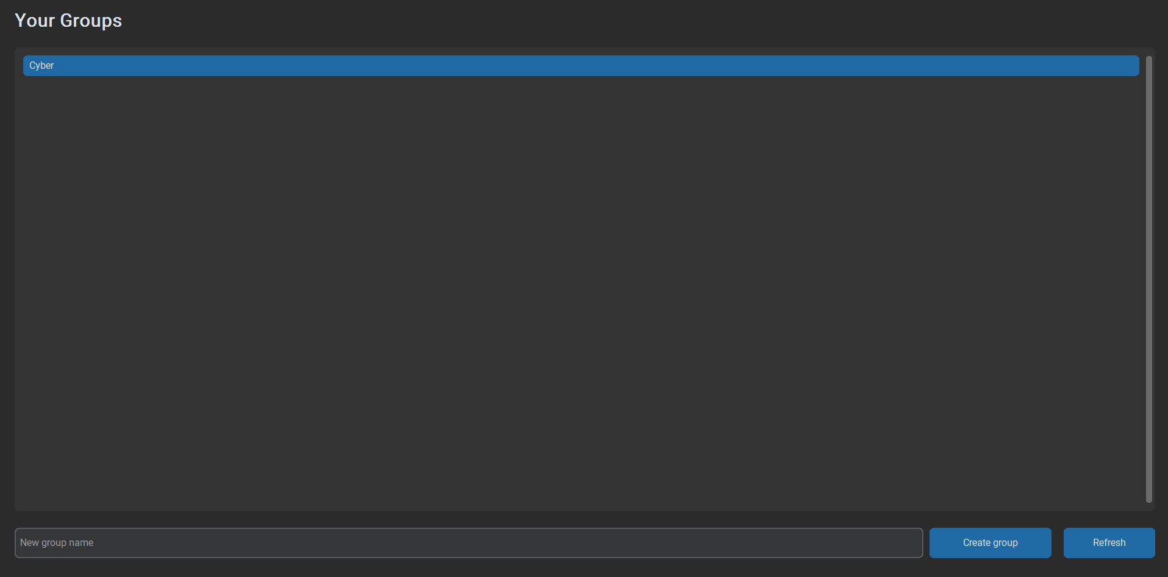

3. מסך הודעות (TextGui):
מטרה: תצוגת הודעות מבעלי הקבוצה
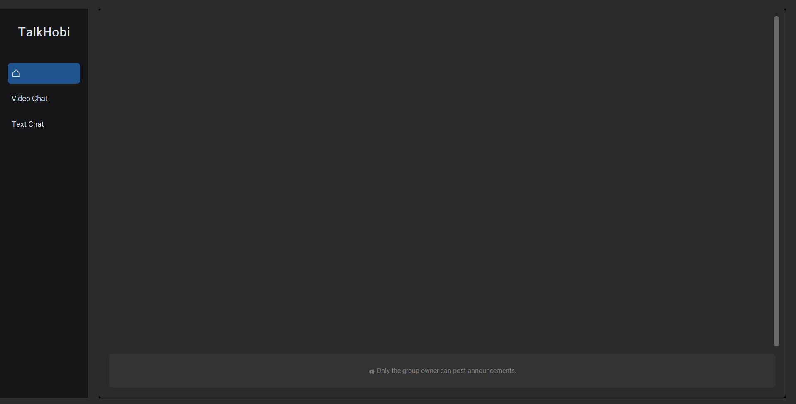
- מסך שיחת ווידאו (VideoGui):
מטרה: ביצוע שיחת ווידאו ביחד עם שמע בין חברי הקבוצה ללא הגבלה של משתמשים
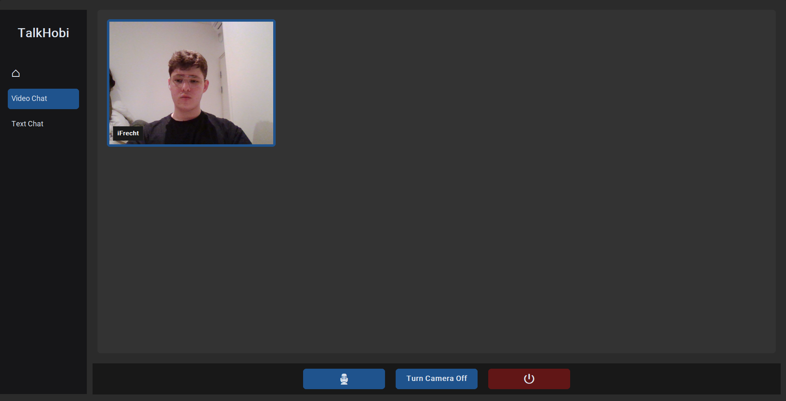
- מסך צ'אט טקסט(TextGui):
מטרה: ביצוע שיחת טקסט בין חברי הקבוצה ללא הגבלה של משתמשים
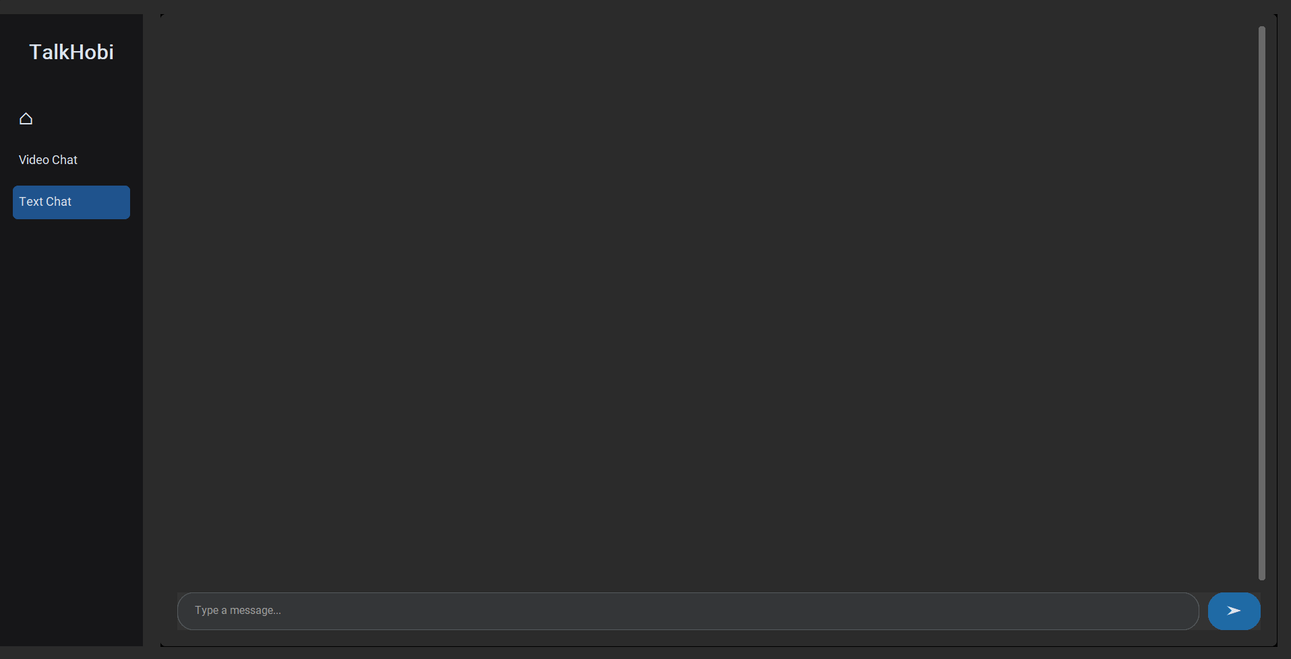

- מסך יצירת משתמש:
מטרה: מקום ליצור בו משתמש אם אתה חדש לTalkHobi
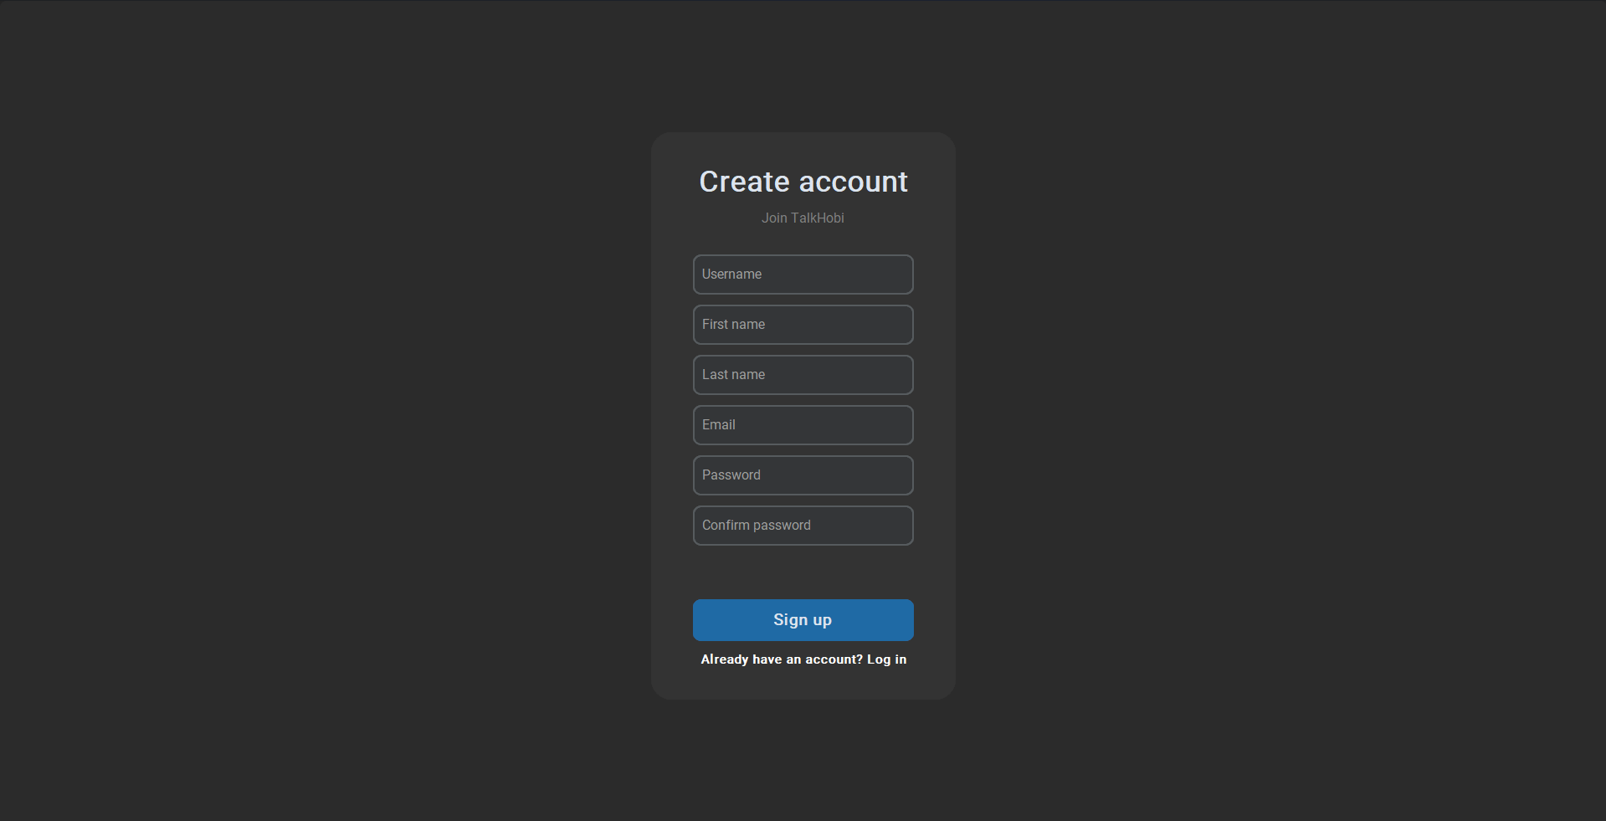

- תיאור מבני הנתונים

סוג בסיס הנתונים: MySQL, שם: talkhobi

תרשים ERD:
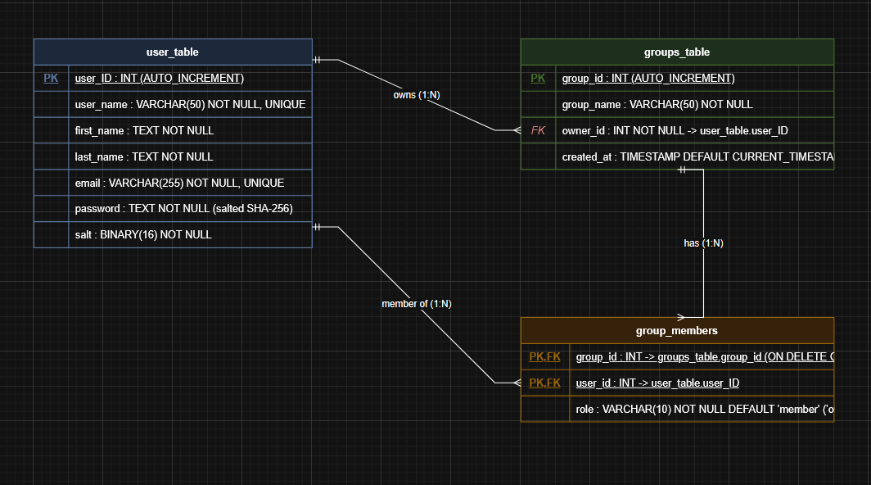
טבלה 1: user_table
user_ID INT PRIMARY KEY AUTO_INCREMENT
user_name VARCHAR(50) UNIQUE
first_name VARCHAR(50)
last_name VARCHAR(50)
email VARCHAR(100)
password VARCHAR(64) -- SHA-256 hash (hex)
salt VARCHAR(32) -- random salt
דוגמה: (1, "itay", "איתי", "פרכטר", "itay@mail.com", "a3f...b2", "f4e2...")

טבלה 2: groups_table
group_ID INT PRIMARY KEY AUTO_INCREMENT
group_name VARCHAR(100)
owner_ID INT FOREIGN KEY → user_table.user_ID
דוגמה: (1, "חברים", 1)

טבלה 3: group_members
group_ID INT FOREIGN KEY → groups_table.group_ID
user_ID INT FOREIGN KEY → user_table.user_ID
role ENUM("owner","member")
PRIMARY KEY (group_ID, user_ID)
דוגמה: (1, 1, "owner"), (1, 2, "member")

קבצי פרוטוקול (project_dictionary/):
seperator_values.txt – הגדרת separators (SEP, COLSEP, ROWSEP)
sql_query_flags.txt – קודי שאילתות (01=login, 07=create_group, ...)
client_actions_flags.txt – קודי פעולות (01=kill, 03=mute, ...)

- סקירת חולשות ואיומים
שכבת האפליקציה:
• SQL Injection – שאילתות נבנות עם query flags מספריות. הקלטים מועברים ישירות ל-SQL.

• Brute Force על Login – אין הגנה מובנית.

תהליך Login:
• הסיסמה מוצפנת ב-SHA-256+salt לפני שמירה.
• ההגנה: הסיסמה נשלחת מעל ערוץ מוצפן ואינה חשופה בתעבורה.
מימוש: ה-payload מוצפן לפני השליחה.

MITM (Man in the Middle):
• הצפנת התעבורה מגינה מפני MITM – תוקף אינו יכול לקרוא או לשנות את ההודעות.

שכבת התעבורה:
• UDP הוא connectionless וללא הצפנה מובנית; ההצפנה מתבצעת בשכבת האפליקציה
• פגיעות DoS – הצפת פורט UDP.

פרק ה' - הקוד – קטעי קוד נבחרים
סקירת כל המודולים / מחלקות המרכיבים את המערכת וקשרי הגומלין ביניהם
ראה פירוט מלא בפרק ה' (קוד). להלן סקירה קצרה:
• protocol_translator.py – טוען separators וflags מקבצי txt.
• general_classes.py – SockFunctions (לקוח בסיס) + ServerFunctions (שרת UDP).
• prime_gui_class.py – ניהול המסכים הראשיים.
• login/lobby/chat – מסכי האפליקציה.
• video/audio/text classes – לוחות המדיה.
• database_classes/ – MySQL layer (משתמשים, קבוצות).
• client_query_helper.py – ממשק שאילתות בצד לקוח.
── מודולים מיובאים ──
• customtkinter – ממשק GUI מודרני לפייתון.
• cv2 (OpenCV) – לכידה ועיבוד תמונה לוידאו.
• pyaudio – קלט/פלט שמע (PCM).
• mysql-connector-python – חיבור ל-MySQL.
• socket – UDP תקשורת.
• threading – ניהול threads מקבילים.
• hashlib – SHA-256 להצפנת סיסמאות.
• numpy – המרת bytes לתמונה.
• os, time – כלי מערכת ועיכובים.

── מחלקות מפותחות ──
SockFunctions (general_classes.py):
תפקיד: מחלקת בסיס לכל לוחות המדיה בצד לקוח.
תכונות: sock (סוקט מדיה), query_sock (סוקט שאילתות), user_id, group_id, alive (Event).
פעולות: send_join(user_id, group_id) – handshake עם השרת; find_username_by_id(uid) – שליפת שם.

ServerFunctions (general_classes.py):
תפקיד: שרת UDP; יורש מ-UserDatabase ו-GroupDatabase.
תכונות: server_type ("chat_server"/"database_server"), port, sock, addr_to_group, group_to_addrs.
פעולות: start() – הפעלת threads; handle_chat() – קבלה והפצה; handle_query() – מענה לשאילתות.

PrimeGui (prime_gui_class.py):
תפקיד: חלון ראשי, מנהל מעבר Login→Lobby→ChatRoom.
פעולות: show_frame(frame) – מציג מסך; poll_login() – בודק אם login הצליח.

TalkHobiLogin (login_class.py):
תפקיד: מסך כניסה.
פעולות: attempt_login(username, password) – שולח שאילתה לשרת ומחכה לתשובה.

LobbyClass (lobby_class.py):
תפקיד: מסך לובי – ניהול קבוצות.
פעולות: list_my_groups(), create_group(name), add_member(username).

ChatsClass (chat_connector.py):
תפקיד: חדר שיחה – מכיל VideoGui, TextGui, AudioClient.
פעולות: switch_panel(panel), toggle_mute(), toggle_camera(), leave().

VideoGui (video_gui_class.py):
תפקיד: לוח וידאו – grid של VideoBox.
פעולות: start_capture() – לכידת מצלמה בthread; receive_loop() – קבלת פריימים.

VideoBox (video_box.py):
תפקיד: תיבת וידאו של משתתף יחיד.
פעולות: update_frame(img_bytes) – עדכון תמונה מוצגת.

AudioClient (audio_class.py):
תפקיד: לכידת מיקרופון ו-playback.
פעולות: capture_loop() – שולח PCM; playback_loop() – מנגן PCM שהתקבל.

TextGui (text_gui_class.py):
תפקיד: לוח צ'אט טקסט.
פעולות: send_message(text), receive_loop() – מציג הודעות נכנסות.

UserDatabase (server_database_class.py):
תפקיד: ניהול טבלת משתמשים ב-MySQL.
פעולות: login_user(username, pw), insert_user(...), get_user_id_by_name(username).

GroupDatabase (group_database_class.py):
תפקיד: ניהול טבלאות קבוצות.
פעולות: create_group(name, owner_id), add_member(group_id, user_id), is_member(gid, uid), is_owner(gid, uid).

ClientQueryHelper (client_query_helper.py):
תפקיד: ממשק לקוח לשאילתות DB.
פעולות: send_query(flag, *args) → מחזיר תשובה; list_my_groups(uid), create_group(name, uid), add_member(...).

עבור קטעי קוד מיוחדים (שעושים משהו מיוחד, משהו מסובך, משהו בדרך שונה, משהו יפה בעיניכם):
- הסבר על היכולת
- הקוד עצמו (כתוב ע"פ כללי התכנות הנכון ומלווה בהערות כנדרש)
- (למצוא לפחות 7 קטעי קוד מעניינים ...)

פרק ו' - TalkHobi – בדיקות ('קופסא לבנה')

- פירוט הבדיקות
- פירוט הבדיקות שהופיעו בפרק האפיון ברמת הביטים – לתאר בפירוט מה נדרש לבצע ומה בוצע בפועל.
בדיקות White-Box שבוצעו:
1. test_protocol.py – בדיקת טעינת פרוטוקול (SEP, FLAGS). תוצאה: עברה.
2. בדיקת login_user() עם סיסמה נכונה → user_id נכון. תוצאה: עברה.
3. בדיקת login_user() עם סיסמה שגויה → 0. תוצאה: עברה.
4. בדיקת is_member() עם חבר קיים → True. תוצאה: עברה.
5. בדיקת is_member() עם user_id לא קיים → False. תוצאה: עברה.
6. בדיקת relay – חבילה מ-A מגיעה ל-B ולא חוזרת ל-A. תוצאה: עברה.
7. בדיקת kill packet – לאחר kill, כתובת ה-A מוסרת מהקבוצה. תוצאה: עברה.

פרק ז' - מדריך למשתמש

- מדריך למשתמש הכולל עבור כל תהליך/יכולת במערכת:
━━ מדריך הפעלה ━━
דרישות מקדימות: Python 3, MySQL Server, חבילות מ-requirements.txt.

שלב 1 – הפעלת השרת:
פתחו טרמינל והריצו: python group_test/run_server.py
השרת ינסה להאזין על פורטים 3005-3008. השאירו את הטרמינל פתוח.

שלב 2 – הפעלת לקוח:
פתחו טרמינל חדש והריצו: python group_test/run_client.py
חלון TalkHobi ייפתח.

שלב 3 – כניסה (Login):
הכניסו שם משתמש וסיסמה בשדות המתאימים.
לחצו על "כניסה". אם הפרטים נכונים, תעברו למסך הלובי.

שלב 4 – לובי:
תראו רשימת הקבוצות שלכם.
ליצירת קבוצה חדשה: הכניסו שם ולחצו "צור קבוצה".
להוספת חבר: הכניסו שם משתמש ולחצו "הוסף חבר".
להיכנס לקבוצה: לחצו על שם הקבוצה.

שלב 5 – חדר שיחה:
תמצאו 3 לשוניות: וידאו, טקסט, שמע.
• וידאו: לחצו "Join" להדליק מצלמה. תיבות הוידאו של כל המשתתפים יופיעו.
• טקסט: הקלידו הודעה בשדה התחתון ולחצו "שלח".
• שמע: לחצו "Join" להפעיל מיקרופון. לחצו "Mute" להשתקה.
• ליציאה: לחצו "Leave".

מדריך למנהל מערכת:
הוספת משתמשים חדשים: הריצו python database_classes/server_database_class.py
ובחרו באפשרות הוספת משתמש.
לניהול קבוצות ידני: python database_classes/group_database_class.py
- הסבר על התהליך/יכולת
- תרשים זרימה (במקרה של תהליך)
- צילומי מסך מלווים בהסברים בשפה פשוטה
במידה ויש יותר ממשתמש אחד למערכת , לבנות פרקים שונים לדוגמא: מדריך למשתמש קצה, מדריך למנהל מערכת וכו'

פרק ח' - TalkHobi – מבט אישי

- מבט אישי על העבודה ועל תהליך פיתוחה:
אתגרים שהיו לי בדרך:
• ניהול threads מקבילים – בתחילה נתקלתי בתנאי מרוץ (race conditions) בין ה-capture וה-display.
פתרתי זאת בשימוש ב-threading.Event ובסגירת סוקטים לביטול blocks.
• עיצוב הפרוטוקול – בניית פרוטוקול bytes-based פשוט שיתמוך בכל סוגי ההודעות.
גיליתי שפשטות היא יתרון – SEP יחיד שעובד לכל סוג הודעה.
• דחיסת וידאו – בתחילה שלחתי frames גולמיים וקיבלתי שגיאות buffer.
עברתי ל-JPEG עם quality=50 שנתן איזון טוב בין איכות לביצועים.

אירועים מעניינים:
• בתחילת הדרך הבנתי שאם אני מחלק הכל להרבה מחלקות העבודה הרבה יותר קלה.

הערכת הפתרון לעומת התכנון:
• מה הושג: כל 3 ערוצי התקשורת עובדים, ניהול קבוצות מלא, GUI נוח.
• מה נשאר לשיפור: ממשק הרשמה גרפי, תמיכה בשיתוף מסך.
• לקח: ה-UDP מאתגר אך מתגמל – ביצועי הוידאו טובים בהרבה מ-TCP.

פרק ט' - ביבליוגרפיה

- רקע תיאורטי
UDP Protocol – RFC 768: https://tools.ietf.org/html/rfc768
SHA-256 Hashing – NIST FIPS 180-4: https://nvlpubs.nist.gov/nistpubs/FIPS/NIST.FIPS.180-4.pdf
Real-time media over UDP – הבסיס הטכנולוגי של WebRTC: https://webrtc.org/
- קישורים
• Python 3 Documentation: https://docs.python.org/3/
• customtkinter Documentation: https://customtkinter.tomschimansky.com/
• OpenCV Python Tutorials: https://docs.opencv.org/4.x/d6/d00/tutorial_py_root.html
• PyAudio Documentation: https://people.csail.mit.edu/hubert/pyaudio/docs/
• mysql-connector-python: https://dev.mysql.com/doc/connector-python/en/
• Python threading: https://docs.python.org/3/library/threading.html
• Python socket: https://docs.python.org/3/library/socket.html
• Python hashlib: https://docs.python.org/3/library/hashlib.html
- ספרות מקצועית ספציפית לנושא העבודה (רשימת ספרים, מאמרים והפנייה לכתובות אתרים המכילים חומר רקע ששימש לפיתוח העבודה)
• "Computer Networking: A Top-Down Approach" – Kurose & Ross (Pearson, 2017).
• "Python Network Programming Cookbook" – Sarker (Packt, 2017).
• "Learning OpenCV 4 Computer Vision" – Howse & Minichino (Packt, 2020).
• "MySQL 8 Cookbook" – Gilmore (Packt, 2018).
- הערה: לא מספיק להתייחס לספרים המיועדים ללימוד שפה או כלים יישומיים ומדריכים למיניהם.

